高一数学周末练习题 (2011年10月15日)
班级 姓名
一．选择题（每小题有且只有一个结论正确）
1．已知集合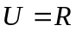，集合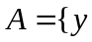∣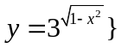，则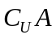=（ ）
A．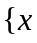∣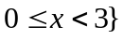 B．∣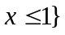 C．∣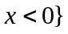 D．∣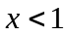或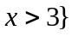
2． 方程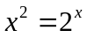的实根个数是 ( )
A． 1 B． 2 C． 3 D． 4
3．若不等式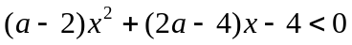的解集为，则实数的集合是（ ）
A．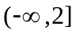 B．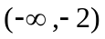 C．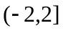 D．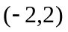
4． 对于集合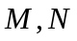定义设
,则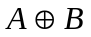= ( )
A． 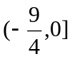 B． 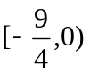 C．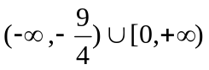 D． 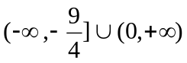
5．函数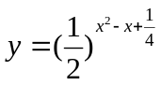的值域是（ ）
A．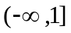 B．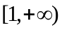 C．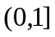 D．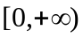
6． 若任取x_{1，}x₂∈[a，b]，且x₁≠x₂，都有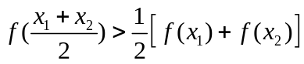成立，则称f(x) 是
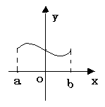[a，b]上的凸函数．试问：在下列图象中，是凸函数图象的为( )
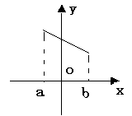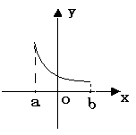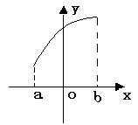

A B C D
7． 已知函数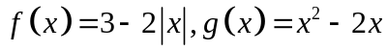,构造函数定义如下:当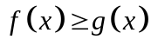时,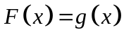;当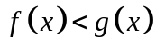时,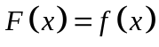．那么 ( )
A．有最大值7-2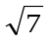,无最小值 B． 有最大值3,最小值-1
C．有最大值3,无最小值 D．无最大值,也无最小值
8． 设定义域为R的函数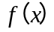满足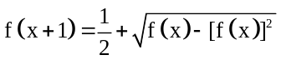，且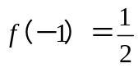，则
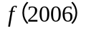的值为（ ）
A．－1 B．1 C．2006 D．
9． 已知奇函数的定义域为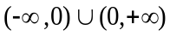，且对任意正实数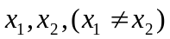恒有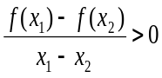，则一定有（ ）
A．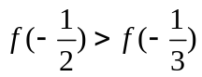 B．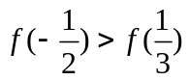 C．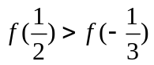 D．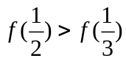
10．设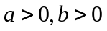，，且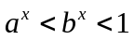，则的大小关系是( )
A．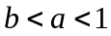 B．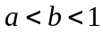 C． 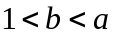 D．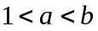
11．已知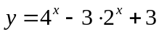，当其值域是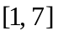时，则取值范围是( ) ．
A．[2,4] B．(－∞,0] C．(0,1)∪[2,4] D． (－∞,0]∪[1,2]
12．已知函数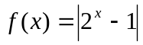，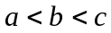，且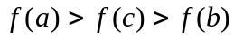则 ( )
A． 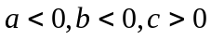 B．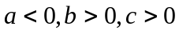 C．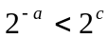 D．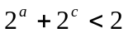
13．当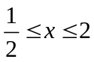时，函数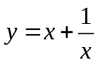的值域为 ( )
A．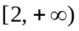 B．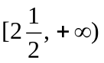 C．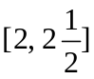 D．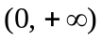
14．随着计算机技术的不断发展，电脑的性能越来越好，而价格又在不断降低，若每隔两年电脑的价格降低三分之一，则现在价格为8100元的电脑在6年后的价格可降为( )
A． 300元 B． 2400元 C． 2700元 D． 3600元
二．填空题
15．化简：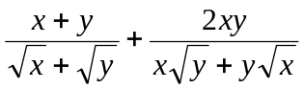= ．
16．当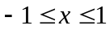时，函数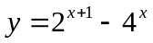的最大值是 ，最小值是 ．
17．若函数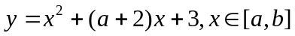的图象关于直线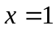对称，则 ．
18．使对数式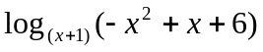有意义的的取值范围为____________．
19．若方程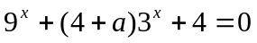有解，则的取值范围是 ．
20． 若对于任意a[－1,1], 函数f(x) = x+ (a－4)x + 4－2的值恒大于零，则实数x的取值范围是 ．
三．解答题
21．用定义证明函数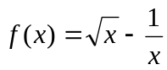在定义域上是增函数．

22．判断函数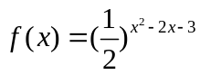的单调性，并求其最值．

23．已知为定义在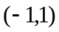上的奇函数，当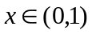时，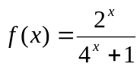．
（1）求在上的解析式；（2）判断在上的单调性，并给予证明．

24．若将函数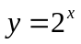的图像向右平移个单位，再向下平移个单位，所得的图像为函数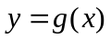的图像．已知函数是定义在上的奇函数，且当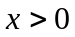时，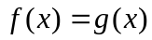．
（1）求函数的表达式，并作出的图象；
（2）当且时，求解关于的不等式：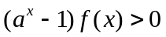．
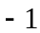
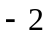

25．已知函数对于有意义，且满足条件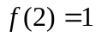，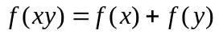，是非减函数．（1）证明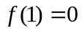； (2）若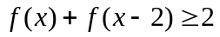成立，求的取值范围．

26．(选做题)已知二次函数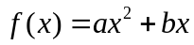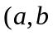为常数，且)满足条件：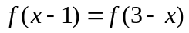且方程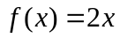有等根．
（1）求的解析式；（2）是否存在实数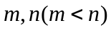，使的定义域和值域分别为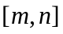和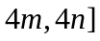，如果存在，求出的值；如果不存在，说明理由．

27．(选做题)若关于的不等式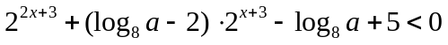在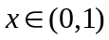时恒成立，求实数的取值范围．

高一数学周末练习题参考答案
一．选择题：
1 | 2 | 3 | 4 | 5 | 6 | 7 | 8 | 9 | 10 | 11 | 12 | 13 | 14
D | C | C | C | C | C | A | B | D | B | D | D | C | B
二填空题：
（15）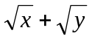； （16）最大值1，最小值0； （17）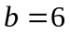；
(18)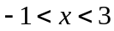且; （19）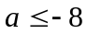； （20） 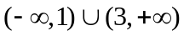．
三．解答题：
21．略
22．增区间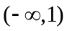，减区间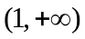；当时取得最大值16．
23．(1)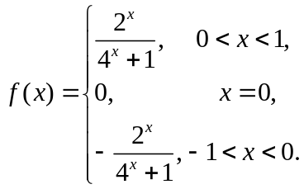
(2)设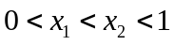，则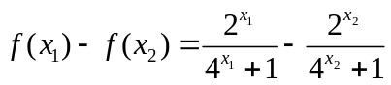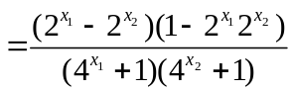
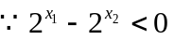，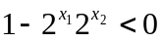，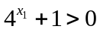，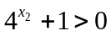
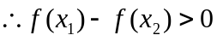即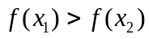
因此，在上是减函数，同理可证在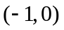上也是减函数．
24．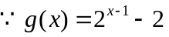，
当时，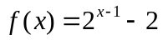，
则当时，．
因此，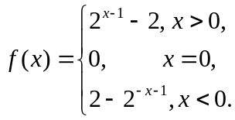

（2）原不等式等价于不等式组：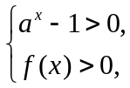或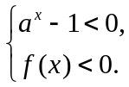
当时，由的图象得：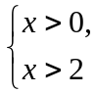或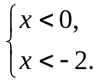解得：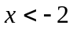或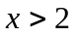．
因此，当时，原不等式的解集为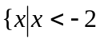或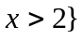．
当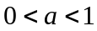时，由的图象得：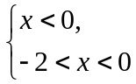或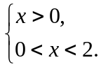
解得：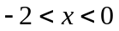或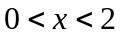．
因此，当时，原不等式的解集为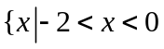或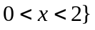．
25． (1)令x=2,y=1，则f(2×1)=f(2)+f(1)，得f(1)=0．
(2)由f(x)+f(x－2)=f(x²－2x) ≥2，而2=1+1=f(2) +f(2)=f(4)，得f(x²－2x)≥f(4)．
又∵f(x)为非减的函数，∴x²－2x≥4,即x²－2x－4≥0,解得x≥1+或x≤1－．
又因为f(x)对x>0有意义，故x>0且x－2>0，即x>2．由以上知所求x的范围为x≥1+．
26．[解](1)∵方程ax²+bx－2x=0有等根，∴△=(b－2)²=0，得b=2．
由f(x－1)=f(3－x)知此函数图像的对称轴方程为x=－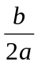=1，得a=－1，故f(x)=－x²+2x．
(2)∵f(x)=－(x－1)²+1≤1，∴4n≤1，即n≤．
而抛物线y=－x²+2x的对称轴为x=1，∴当n≤时，f(x)在[m,n]上为增函数．
若满足题设条件的m,n存在，则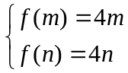
即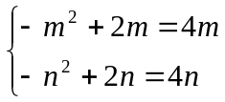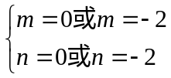又m<n≤．
∴m=－2,n=0，这时，定义域为[－2，0]，值域为[－8，0]．
由以上知满足条件的m,n存在,m=－2,n=0．
27．令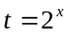，则原不等式为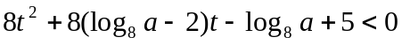，
设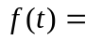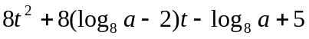，
当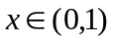时，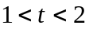，要原不等式恒成立，即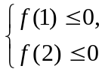成立
解得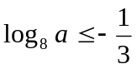，即

